Proyecto de Ley No___de 2015.

“Por medio del cual se dictan disposiciones en materia de protección, preservación y gestión ecológica y ambiental de la Sierra Nevada de Santa Marta y la Ciénaga Grande de Santa Marta”, y se dictan otras disposiciones.

El Congreso de Colombia

DECRETA:

TÍTULO I
DISPOSICIONES GENERALES

Artículo 1°- Objeto de la ley. La presente ley tiene por objeto, crear disposiciones para la protección y preservación ecológica y ambiental de la Sierra Nevada de Santa Marta y la Ciénaga Grande de Santa Marta, con el fin, de evitar su deterioro y proteger su diversidad biológica, otorgando al Gobierno Nacional, y al departamento del Magdalena, de herramientas y mecanismos para el manejo óptimo de los ecosistemas y los recursos existentes.

Artículo 2°- Alcance. Las disposiciones contenidas en la presente Ley, serán aplicables en el territorio nacional y a sus habitantes con acatamiento al ordenamiento jurídico y a la Constitución Política Nacional, vinculando así a la comunidad en la conservación, la recuperación y la preservación de los hábitats y las especies presentes en la Sierra Nevada de Santa Marta y la Grande de Santa Marta.

Artículo 3°- Los planes, programas y actividades que se deriven de la presente Ley, serán desarrolladas teniendo en cuenta las políticas ambientales, económicas y culturales propias del departamento del Magdalena.

Artículo 4°- Para implementar las disposiciones contenidas en la presente Ley, se establecerá un marco de protección, preservación y gestión que garantice el resguardo de la Sierra Nevada de Santa Marta y la Ciénaga Grande de Santa Marta.

TITULO II
DEL PLAN MARCO DE PROTECCIÓN, PRESERVACIÓN Y GESTIÓN

Artículo 5°- Del Plan Marco de Protección y Gestión. El marco de protección, preservación y gestión para la protección y preservación ecológica y ambiental de la Sierra Nevada de Santa Marta y la Ciénaga Grande de Santa Marta, tendrá tres componentes:

- El de protección;
- El de preservación;
- El de Gestión;

Artículo 6°- De la protección. El Gobierno Nacional a través del Ministerio de Medio y desarrollo Sostenible o quien haga sus veces y La Gobernación del Departamento del Magdalena y la Comisión de Coordinación señalada en la presente Ley, establecerán y articularan un plan de protección de los recursos, diversidad biológica, bosques nativos, fauna y flora, que hacen parte de la Sierra Nevada de Santa Marta y la Ciénaga Grande de Santa Marta.

Artículo 7°- De la preservación. El Gobierno Nacional a través del Ministerio de Medio y desarrollo Sostenible o quien haga sus veces y La Gobernación del Departamento del Magdalena y la Comisión de Coordinación señalada en la presente Ley, establecerán y articularan un plan de preservación de los recursos, diversidad biológica, bosques nativos, fauna y flora, que hacen parte de la Sierra Nevada de Santa Marta y la Ciénaga de Santa Marta.

Parágrafo. La preservación de que habla el presente artículo, incluirá programas de manejo de basuras, desechos tóxicos y aguas contaminantes.

Artículo 8°- De la gestión. El Gobierno Nacional a través del Ministerio de Medio y desarrollo Sostenible o quien haga sus veces y La Gobernación del Departamento del Magdalena y la Comisión de Coordinación señalada en la presente Ley, gestionarán todos los recursos conducentes al manejo integral del sistema ambiental. Con el objeto de lograr el desarrollo sostenible como estrategia mediante la cual se organiza el conjunto de las actividades contenidas en la presente Ley.

Artículo 9°- El marco de protección, preservación y gestión, será articulado y direccionado por la Comisión de Coordinación, así como los programas y planes que se desarrollen en relación a esta Ley.

TITULO III
DE LAS REGIONES DE PROTECCIÓN

Artículo 10°- De las Regiones de Protección. Corresponde a las áreas de protección, a los espacios geográficos creados por la presente Ley, y que son objeto de los planes y programas derivados del “PLAN MARCO DE PROTECCIÓN, PRESERVACIÓN Y GESTIÓN” y al conjunto articulado de esfuerzos que garanticen la vida animal y vegetal en condiciones de bienestar, es decir, la conservación de la biodiversidad, así como el mantenimiento de los procesos ecológicos necesarios para la preservación de la Sierra Nevada de Santa Marta y la Ciénaga Grande de Santa Marta.

Artículo 11°- La declaración de áreas protegidas de que trata la presente ley, tendrá por objeto contribuir a la conservación del patrimonio natural y cultural del Departamento del Magdalena y del País.

Artículo 12°- El Ministerio de Agricultura y Desarrollo Rural, establecerá proyectos agrícolas con enfoque estratégico y la políticas de desarrollo rural, en beneficio de las regiones de protección de la Sierra Nevada de Santa Marta y la Ciénaga Grande de Santa Marta, desarrollando de forma coordinada, acciones planes, y programas consideren convenientes al carácter específico de cada región.

Artículo 13°- El Ministerio de Medio y desarrollo Sostenible desarrollará e implementará proyectos dirigidos a la protección, preservación y gestión ecológica y ambiental de la Sierra Nevada de Santa Marta y la Ciénaga Grande de Santa Marta, con el fin, de evitar su deterioro y proteger su diversidad biológica.

TITULO IV
DE LA SIERRA NEVADA DE SANTA MARTA

Artículo 14°- Declárese Región de Protección a la Sierra Nevada de Santa Marta, su relieve montañoso, cuerpos de agua, y demás componentes geográficos que la conforman. Para tal efecto, el Gobierno Nacional a través del Ministerio de Agricultura y Desarrollo Rural, fomentará procesos especiales de desarrollo agrícola de la región.

Artículo 15°- El Ministerio de Medio y desarrollo Sostenible implementará programas de gestión ambiental sostenible de la Sierra Nevada de Santa Marta, con el objeto de restaurar, conservar y mejorar los ecosistemas dependientes de la Sierra.

Artículo 16°- Los planes y programas que se desarrollen dentro del marco de protección, preservación y gestión, serán articulados y direccionados por la Comisión de Coordinación de la que trata la presente Ley.

TITULO V
DE LA CIÉNAGA GRANDE DE SANTA MARTA

Artículo 17°- Declárese Región de Protección a la Ciénaga Grande de Santa Marta, su relieve, cuerpos de agua, y demás componentes geográficos que la conforman. De igual forma los municipios de: Santa Marta, Algarrobo, Aracataca, Ariguaní, Cerro San Antonio, Chivolo, Ciénaga, Concordia, El Banco, El Piñón, El Retén, Fundación, Guamal, Nueva Granada, Pedraza, Pijiño Del Carmen, Pivijay, Plato, Puebloviejo, Remolino, Sabanas De San Ángel, Santa Bárbara De Pinto, San Sebastián De Buenavista, San Zenón, Santa Ana, Salamina, Sitionuevo, Tenerife, Zapayán y Zona Bananera.

Para tal efecto, el Gobierno Nacional a través del Ministerio de Agricultura y Desarrollo Rural, fomentará procesos especiales de desarrollo agrícola en la región.

Artículo 18°- El Ministerio de Medio y desarrollo Sostenible implementará programas de gestión ambiental sostenible de la Ciénaga Grande de Santa Marta, y los municipios descritos en el artículo anterior, con el objeto de restaurar, conservar y mejorar los ecosistemas dependientes de la Ciénaga.

Artículo 19°- Los planes y programas que se desarrollen dentro del marco de protección, preservación y gestión, serán articulados y direccionados por la Comisión de Coordinación de la que trata la presente Ley.

TITULO VI
INSTRUMENTOS DE PLANIFICACIÓN

Artículo 20°- De los instrumentos de Planificación. Son los componentes de la gestión ambiental que conforme y de acuerdo a sus alcances y características específicas, permiten materializar el “PLAN MARCO DE PROTECCIÓN, PRESERVACIÓN Y GESTIÓN”, y el objetivo descrito en el artículo 1° de esta Ley.

Artículo 21°- Son instrumentos de Planificación:

- Los Planes y programas desarrollados por los Ministerios.
- El Censo de Biodiversidad Regional.
- El Inventario de flora y fauna de la Sierra Nevada de Santa Marta y la Ciénaga Grande de Santa Marta.
- Los Lineamientos y directrices del orden departamental y municipal.
- Los Planes de Ordenación y Manejo de Cuencas Hidrográficas.
- Y los demás que la Comisión de Coordinación determine.

TITULO VII
DEL CENSO DE LA BIODIVERSIDAD REGIONAL

Artículo 22°- Del Censo. El Gobierno Nacional a través del El Ministerio de Medio y desarrollo Sostenible, En el marco del “PLAN MARCO DE PROTECCIÓN, PRESERVACIÓN Y GESTIÓN”, elaborará un censo de biodiversidad de la Sierra Nevada de Santa Marta y la Ciénaga Grande de Santa Marta, con el fin, de implementar los procesos de mantenimiento, conservación y el mejoramiento adecuado de la diversidad biológica, de la región.

Artículo 23°- Este Censo incluye elementos de biodiversidad de los ecosistemas, entre especies y genética, expresados a través de superficies ocupadas, del número y de la condición de las especies forestales y de su evolución temporal.

TITULO VIII
PLAN HÍDRICO

Artículo 24°- Plan hídrico. El Gobierno Nacional establecerá una ruta para la incorporación de la gestión integrada de recursos hídricos en el Departamento del Magdalena, y en especial en la Sierra Nevada de Santa Marta y la Ciénaga Grande de Santa Marta, con el fin de garantizar el abastecimiento óptimo de éste recurso, tanto en las Regiones de Protección como en el departamento.

Artículo 25°- El Gobierno Nacional establecerá las condiciones técnicas y financieras, para la construcción de un sistema de embalses multipropósito en el Departamento del Magdalena, esta obra, impulsará el desarrollo agrícola de la región y promoverá el desarrollo integral de la región Caribe.

TITULO IX
USO DEL SUELO

Artículo 26°- Del uso del suelo. El Gobierno Nacional regulará la actividad minera mediante la utilización de tecnologías apropiadas en áreas ecológicamente críticas, sensibles y de importancia ambiental y social. La Comisión de Coordinación vigilará los sistemas de dragado en la Ciénaga Grande de Santa Marta, controlando así el impacto ambiental que genera esta actividad en la zona.

Artículo 27°- La Comisión de Coordinación implementará un sistema de zonificación que contenga; áreas de influencia, áreas de influencia económica, areas de riesgo ambiental y las demás que la Comisión considere.

TITULO X
COMISIÓN DE COORDINACIÓN

Artículo 28°- De la Comisión de Coordinación. Créese la Comisión de Coordinación que será la encargada de gestionar, coordinar y direccionar las disposiciones contenidas en la presente Ley.
Artículo 29°- Conformación. La Comisión de Coordinación estará conformada por:

- El Ministro de Agricultura y Desarrollo Rural
- El Ministro de Medio Ambiente y desarrollo Sostenible.
- El Gobernador del Departamento del Magdalena.
- El Director de Planeación Nacional.
- El Director Ejecutivo de la Corporación Autónoma Regional del Río Grande de la Magdalena
- Los alcaldes de los municipios del Departamento del Magdalena.

La Comisión estará presidida por el Ministro de Agricultura y Desarrollo Rural.

Artículo 30°- Corresponde a la Comisión de Coordinación:

- Coordinar el cumplimiento de “Plan Marco de Protección, Preservación y Gestión”.
- Desarrollar los planes y programas previstos en esta Ley.
- Implementar los programas de desarrollo ambiental y agrícola para la Sierra Nevada de Santa Marta y la Ciénaga Grande de Santa Marta.
- Ejecutar los Instrumentos de Planificación.
- Y Las demás que la Comisión de Coordinación considere.

TITULO X
PROHIBICIONES Y SANCIONES

Artículo 31°- Prohibiciones. Constituyen infracciones a la presente ley:

- Realizar actividades en detrimento de los recursos hídricos y la biodiversidad de las regiones protegidas.
- Incumplir con los planes, programas y actividades realizadas por la Comisión de Coordinación.
- La alteración significativa de las condiciones naturales y los elementos biológicos que le son propios de la Sierra Nevada de Santa Marta y la Ciénaga Grande de Santa Marta.
- Y las demás que Comisión de Coordinación disponga.
Artículo 32°- Sanciones. Las sanciones al incumplimiento de esta ley y de la normativa complementaria, sin perjuicio de las demás responsabilidades que pudieran corresponder, serán las que se fijen por Comisión de Coordinación.

Artículo 33°- Multas. Serán disposiciones determinadas por la Comisión de Coordinación, en relación a la situación hídrica de riesgo del país.

TITULO XII
VIGENCIA

Artículo 34°- Vigencia. La presente ley rige a partir de su promulgación y deroga todas las disposiciones que le sean contrarias.

El gobierno Nacional contará con un plazo no mayor a seis (6) meses posteriores a la fecha en que se sancione la presente ley para reglamentar las disposiciones aquí contenidas.

JAIME ENRIQUE SERRANO PÉREZ
Representante a la Cámara
Departamento del Magdalena

EXPOSICIÓN DE MOTIVOS

La presente iniciativa que pongo en consideración del Congreso de la República, tiene por objeto, crear disposiciones para la protección y preservación ecológica y ambiental de la Sierra Nevada de Santa Marta y la Ciénaga Grande de Santa Marta, con el fin, de evitar su deterioro y proteger su diversidad biológica, otorgando al Gobierno Nacional, y al departamento del Magdalena, de herramientas y mecanismos para el manejo óptimo de los ecosistemas y los recursos existentes, dando así protección, a dos baluartes de la biodiversidad nacional que se encuentran en el Departamento del Magdalena con ecosistemas únicos para Colombia y el mundo.

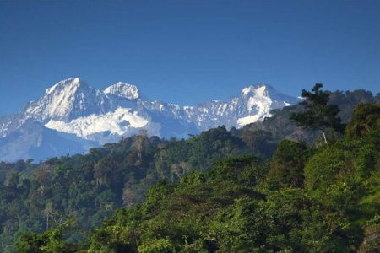

Foto tomada de: santamartaviva.com

La Sierra Nevada de Santa Marta está ubicada al norte de Colombia y conforma un sistema separado de los Andes, es la formación montañosa litoral más alta del mundo, la cual se cuenta con una altura de 5.775 metros. La Sierra hace parte del Parque nacional natural Sierra Nevada de Santa Marta y del Parque nacional natural Tayrona, y comparte territorio con los departamentos de Magdalena, La Guajira y el Cesar. Según (Colombia, 2014), Declarada Reserva de la Biósfera y Patrimonio de la Humanidad en 1979, por su cantidad de ecosistemas y su riqueza en fauna y flora, conforman el hogar de comunidades indígenas y un lugar único por su carácter cultural.

De acuerdo con el informe publicado en su sitio web, La Corporación Autónoma Regional del magdalena, (magdalena, 2014) indica que son varios los factores que han contribuido al deterioro ambiental de la Sierra Nevada del Magdalena, y que merecen por parte del Gobierno Nacional toda la atención para evitar así, el deterioro de uno de los patrimonios más importantes de la biodiversidad nacional.

La Corporación Autónoma Regional del magdalena señala que los principales factores y que amenazan el equilibrio ambiental del macizo son: “Los diferentes procesos económicos y sociales que se han dado en la Sierra Nevada, especialmente en las últimas décadas, han generado graves efectos ambientales, tales como las sucesivas olas migratorias provenientes de diferentes partes del país que han significado la introducción de formas de explotación inadecuadas”. (magdalena, 2014), y las prácticas de tala y quema indiscriminada, El desarrollo de actividades ganaderas, la introducción y consolidación de nuevas variedades de café, la expansión de cultivos ilícitos y la constante extracción de maderas, han ido destruyendo los pocos bosques aun existentes, así como la enorme riqueza y variedad de fauna y flora. Estos factores han contribuido al deterioro constante de la Sierra, lo que obliga a que contribuyamos desde todas las esferas de la sociedad para proteger un paraíso sin igual, que hoy es hogar de un ecosistema que si desaparece, perecerían numerosas especies de aves, mamíferos y anfibios.

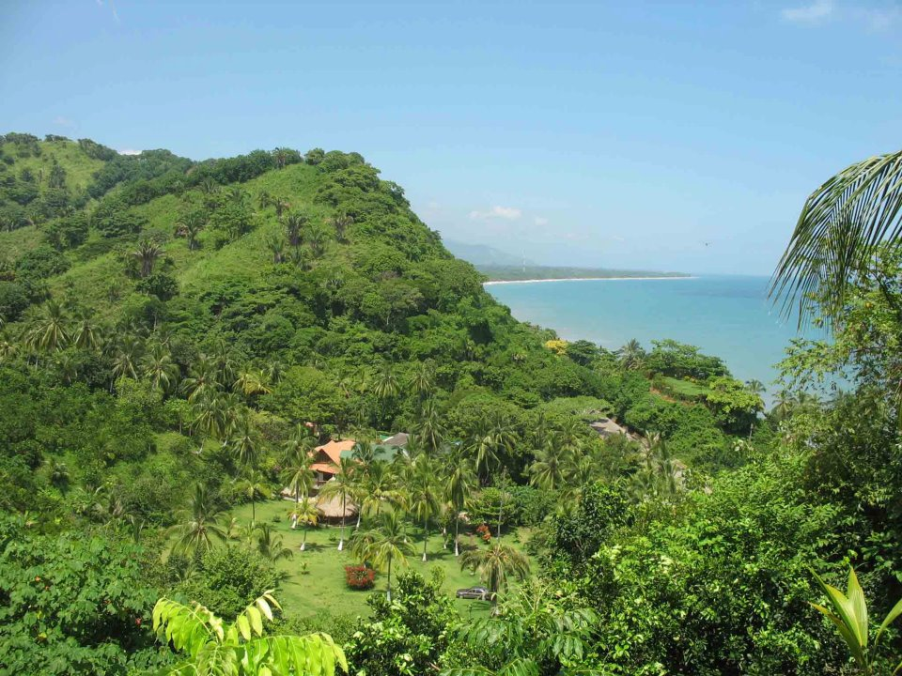

Foto tomada: http://www.uniquecolombia.com/uncategorized/luna-de-miel-santa-marta/

Este macizo es de gran importancia a nivel ambiental como a nivel económico, pues la sierra aporta agua a la Ciénaga Grande de Santa Marta, y a su vez, regula la salinidad del afluente. De igual forma, La Sierra Nevada de Santa Marta modera el clima del departamento y una gran extensión del Caribe colombiano. Según (Barranquillabierta.com, 2013)

Esta iniciativa reconoce que la Ciénaga Grande de Santa Marta, es un ecosistema dependiente y estrechamente vinculado a la Sierra Nevada de Santa Marta, por tal razón, se incluyó dentro del objeto del proyecto de ley, medidas especiales para la protección, preservación y gestión ambiental de la ciénaga, dada la importancia que representa no sólo para la región y su gente, sino de la importancia para el mundo, pues allí se concentra una riqueza en biodiversidad de vital para Colombia. Es esencial reconocer que la Ciénaga está en peligro por los cambios de los ciclos hídricos, que entre otras cosas afectan la salinidad y la oxigenación de las lagunas, afectando a más de 25 mil pescadores que sustentan su existir y el de sus familias de este importante santuario.
Este extraordinario complejo hidrológico, es santuario de centenares de especies de flora y fauna que habitan a lo largo y ancho del ecosistema, así como un punto central de regulación climática e hidrológica, indica la publicación de la Universidad Nacional en su sitio web Uniperiódico, (Nacional, 2013) que: “La Ciénaga Grande de Santa Marta tiene dimensiones enormes. Si en sus 730 km2 de espejo agua se ubicara el área urbana de Bogotá, la ciudad cabría dos veces. Es la laguna litoral o albufera más grande de Colombia. Y, si se suman todas las lagunas de sus alrededores, alcanza a ocupar 3.487 km2 (datos de la Corporación Autónoma Regional del Magdalena). Y que….Según Parques Nacionales Naturales de Colombia (PNN), el lugar está conformado por las acumulaciones progresivas de sedimentos provenientes del río Magdalena y por bosques de manglar, ríos, caños y áreas pantanosas. Hace parte de un complejo de aguas de unas cien ciénagas que presentan diferentes niveles de sedimentación y salinidad”.

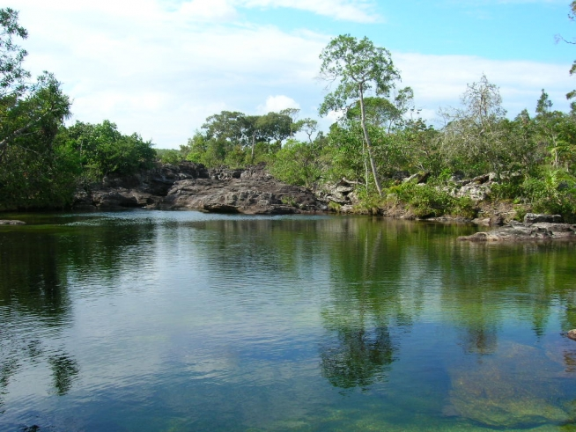
Foto tomada de: http://www.guiatodo.com.co/parques-naturales/detalle/santuario_de_fauna_y_flora_cienaga_grande_de_santa_marta

La ciénaga alberga una de las pesquerías artesanales de más peso del país, conformada por cerca de cuatro mil pescadores que explotan unas cincuenta especies, pero es importante indicar que llegan a este espejo de agua contaminantes a través del río Magdalena, de las escorrentías del sector agropecuario, situación que afecta el equilibrio ambiental de la región, anotando de igual forma, el efecto negativo que se ha surtido por los cambios del uso del suelo y y la disminución del caudal de varios ríos afectando las condiciones hidrológicas y, por ende, a las especies.

Este proyecto de Ley, no tiene otro fin que el de generar un marco normativo de protección, que permita lograr un cambio frente al cuidado y la protección que reclaman estos dos ecosistemas, Hay que tener en cuenta que, aunque históricamente se han relacionado los problemas ambientales de la Ciénaga y de la Sierra con cambios hidrológicos provocados por el hombre, es de fundamental importancia establecer herramientas que protejan de manera efectiva la biodiversidad de la región Caribe, y en especial la del Departamento del Magdalena.
Colombia debe centrar y enfocar sus esfuerzos en la protección del medio ambiente, racionalizando el uso de los suelos, generando condiciones de explotación sostenibles enfocados al cuidado eficiente de los recursos naturales.

JAIME ENRIQUE SERRANO PÉREZ
Representante a la Cámara
Departamento del Magdalena

Bibliografía

Barranquillabierta.com. (2013). www.barranquillabierta.com. Obtenido de http://www.barranquillabierta.com/biblioteca/sierra-nevada-de-santa-marta-una-despensa-de-agua-y-aire-puro-condenada-a-muerte.html
Colombia, P. N. (2014). Parque Nacional Natural Sierra Nevada de Santa Marta. Obtenido de Parques Naturales Nacionales de Colombia: http://www.parquesnacionales.gov.co/portal/ecoturismo/region-caribe/parque-nacional-natural-sierra-nevada-de-santa-marta-2/
magdalena, C. A. (2014). Corporación Autónoma Regional del magdalena. Obtenido de http://www.corpamag.gov.co/index.php/es/informacion-ambiental/ecosistemas-fisiograficos/sierra-nevada-de-santa-marta
Nacional, U. (2013). www.unperiodico.unal.edu.co. Obtenido de http://www.unperiodico.unal.edu.co/dper/article/cienaga-grande-de-santa-marta-esta-salada-y-sin-oxigeno.html

